Czwartek, 21.05.2020r.
Dzień dobry Dzieci, dzień dobry Rodzice! 😊 Na naszych dzisiejszych zajęciach porozmawiamy o tym, jak należy zachować się w teatrze. Na początek kilka zabaw ruchowych.
Zabawa ożywiająca: dzieci przemieszczają się po pokoju w określony sposób:
żołnierz (dzieci maszerują jak żołnierze),
baletnica (dzieci przemieszczają się na paluszkach z rękami w górze),
klaun (dzieci naśladują zachowanie klauna),
dziadek (dzieci naśladują chód starszej osoby).
Częściej podajemy hasło żołnierz i baletnica (kształtujemy prawidłową postawę ciała).

Rozwiążcie zagadki:
Zakłada sztuczne włosy, przykleja nos i wąsy. Czasem maskę wkłada i na scenie historie opowiada.
(aktor)
Jakie lalki w teatrze spotykasz, które chodzą na patykach i jeśli trzeba, zatańczą walczyka? (kukiełki)
Jak to miejsce się nazywa, które ożywa, kiedy wkracza tam aktorska rodzina i spektakl się rozpoczyna?
(scena)
Przed przedstawieniem w górę zmyka. Po przedstawieniu, rada nierada, z powrotem spada. (kurtyna)
W małej budce się układa i aktorom podpowiada.
(sufler)
„O czym mówię?” – układanie zagadek słownych. Spróbujcie teraz ułożyć zagadki, których rozwiązanie przedstawiają poniższe plansze.
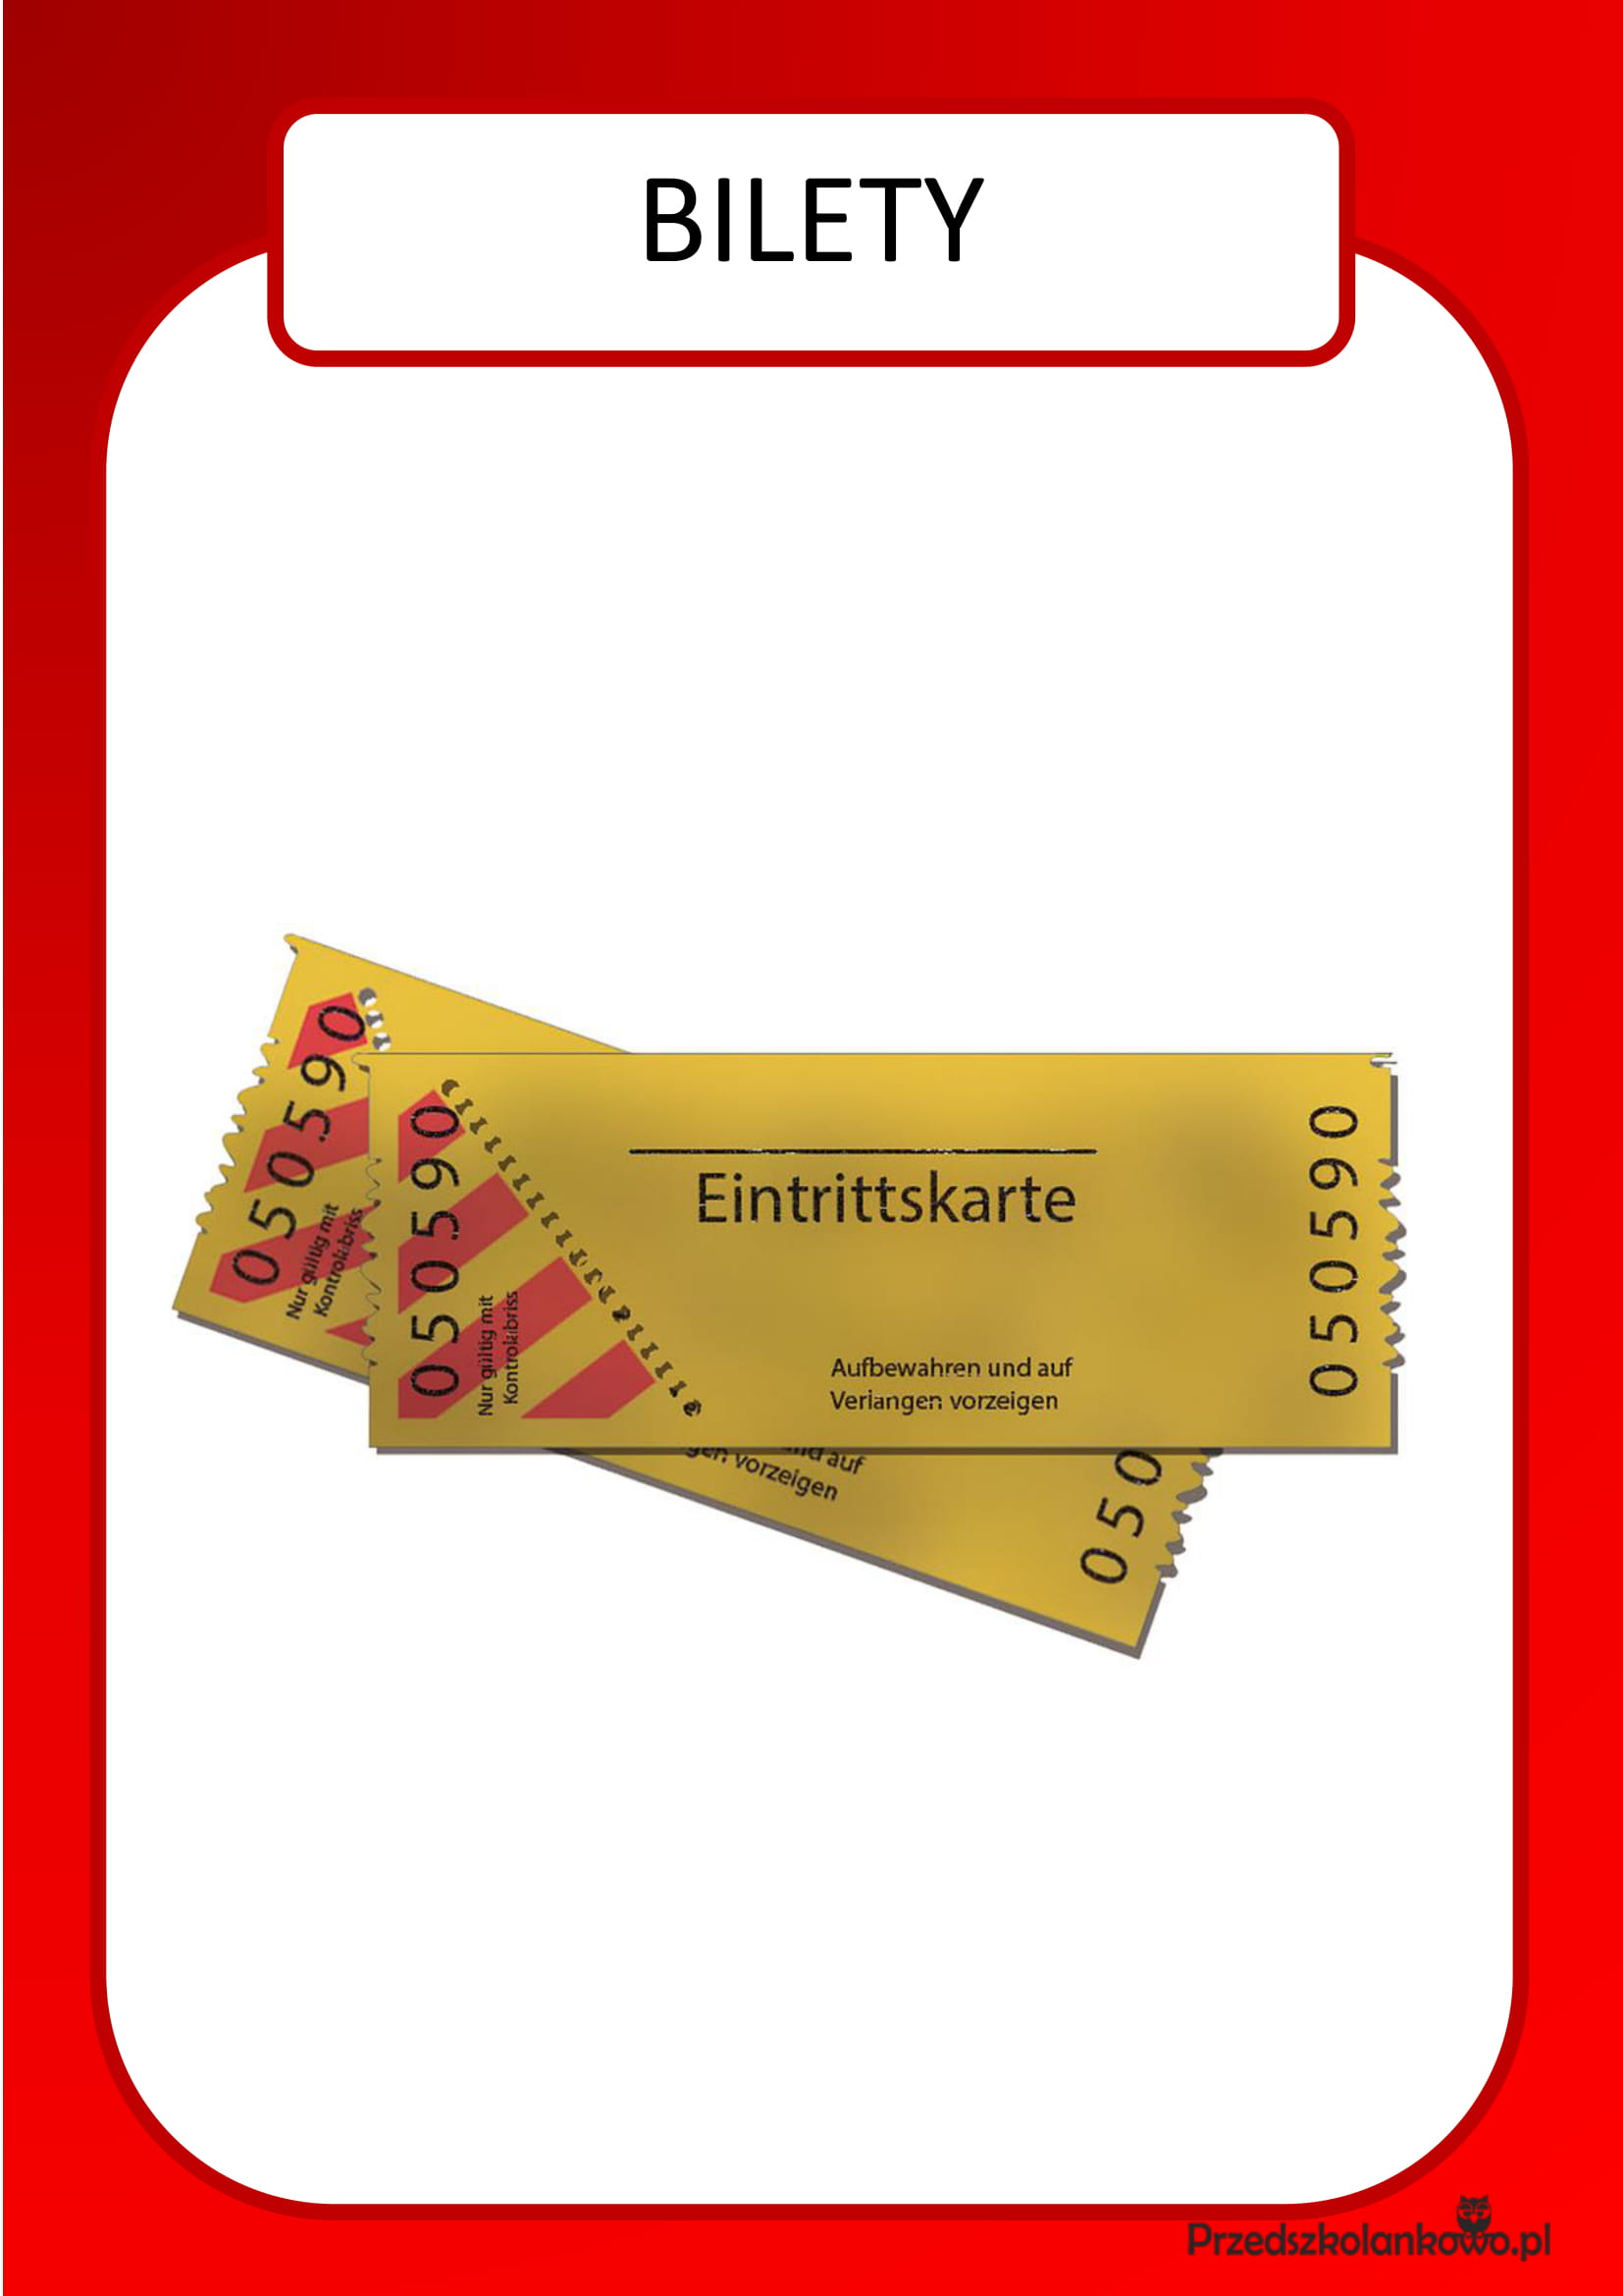
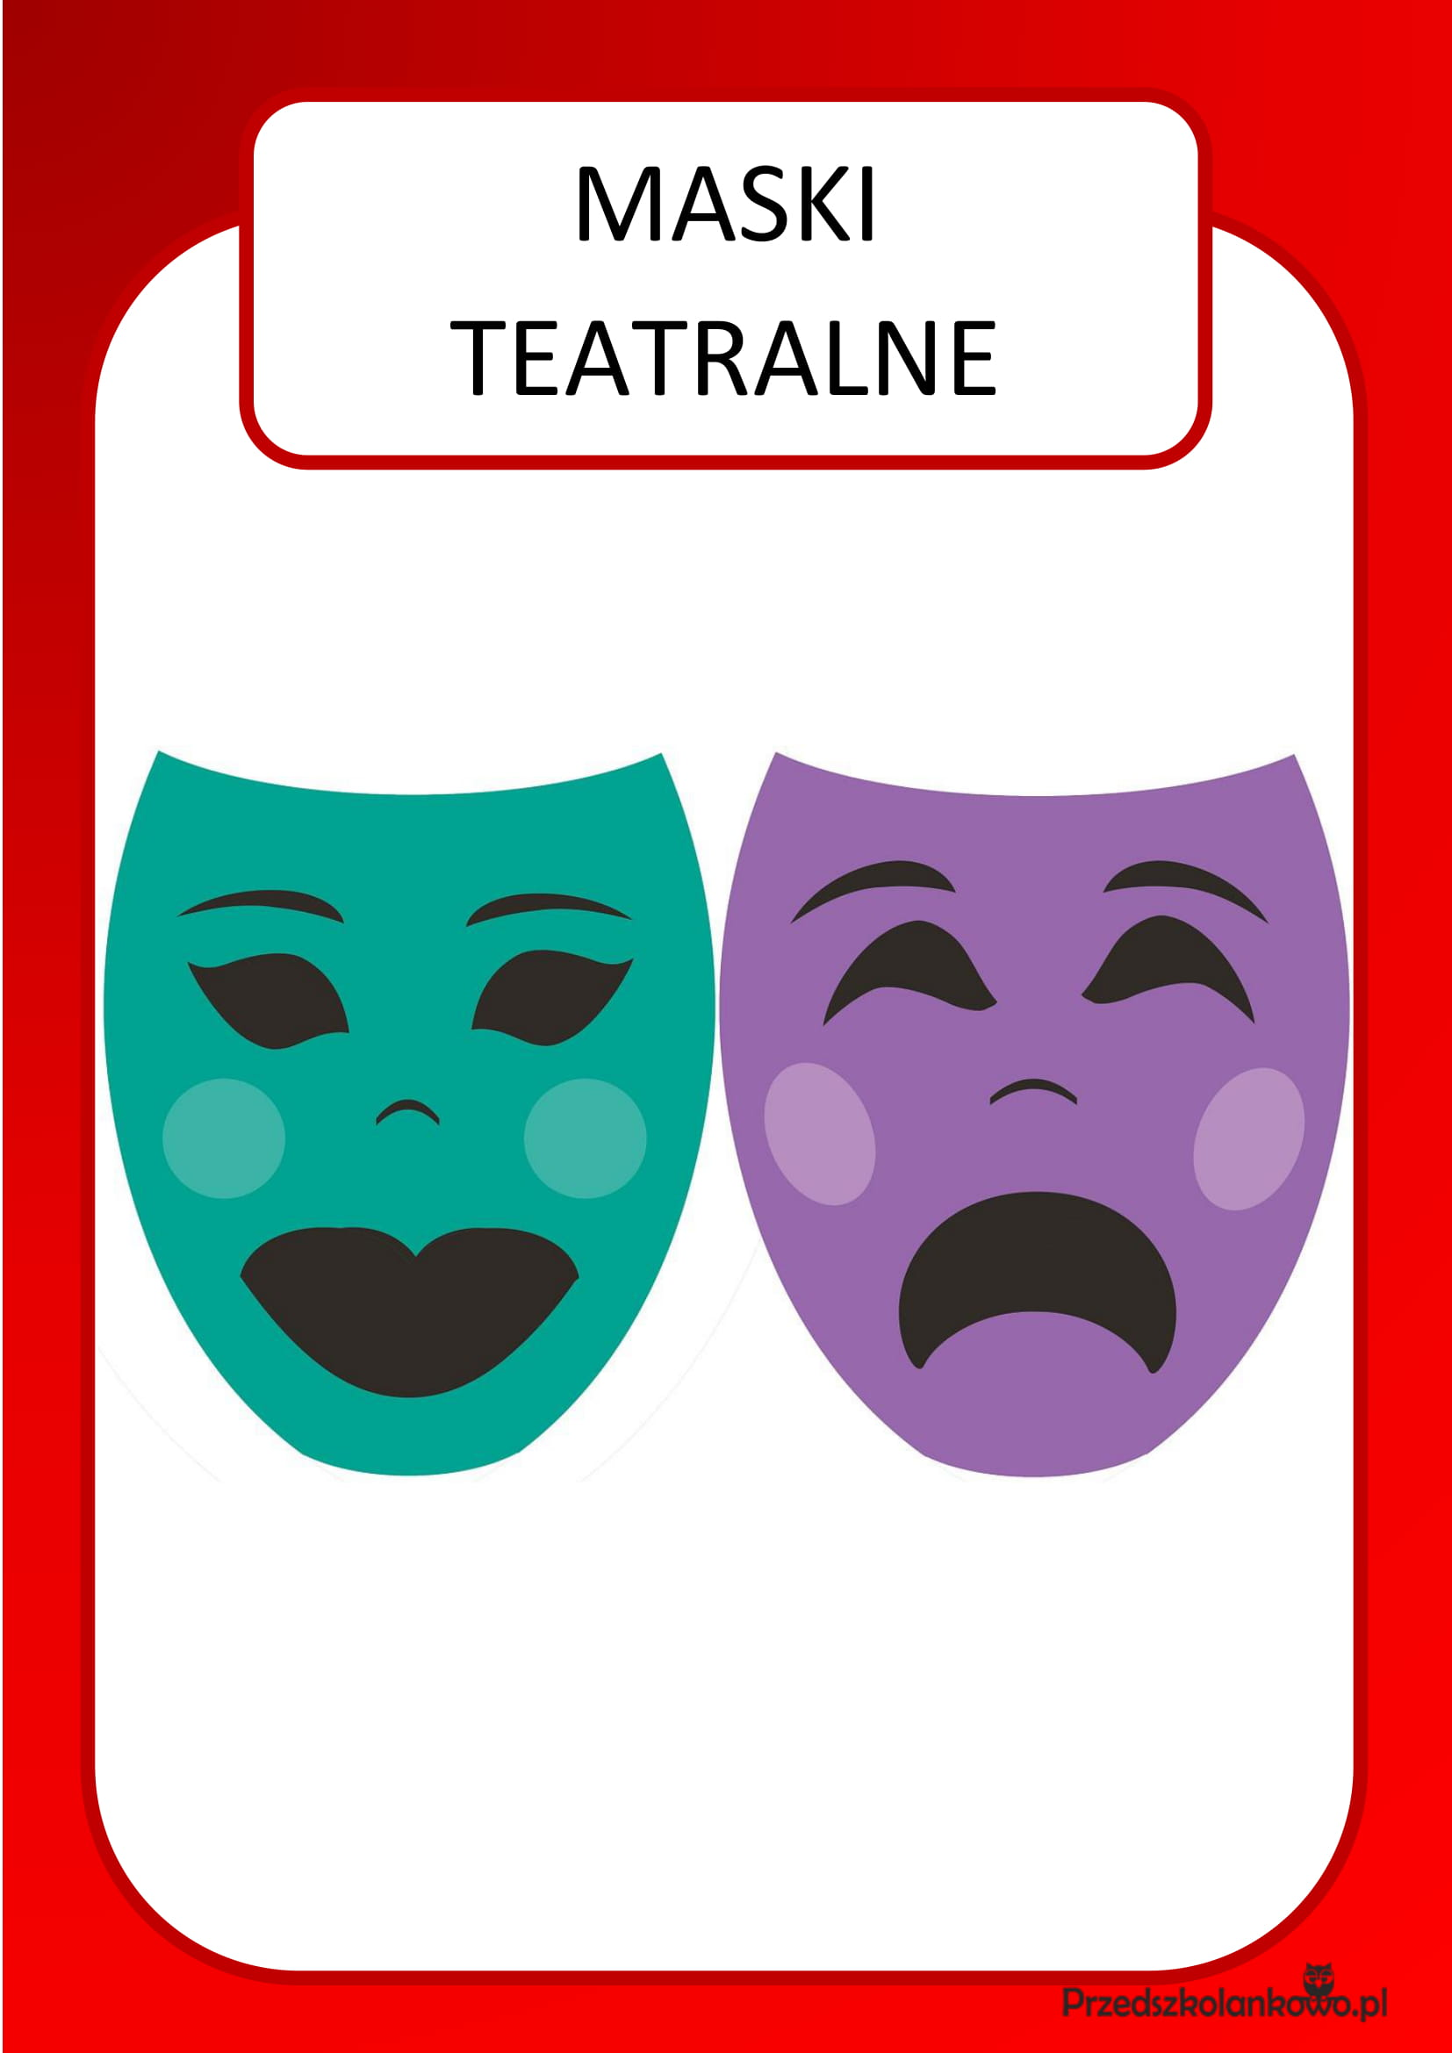

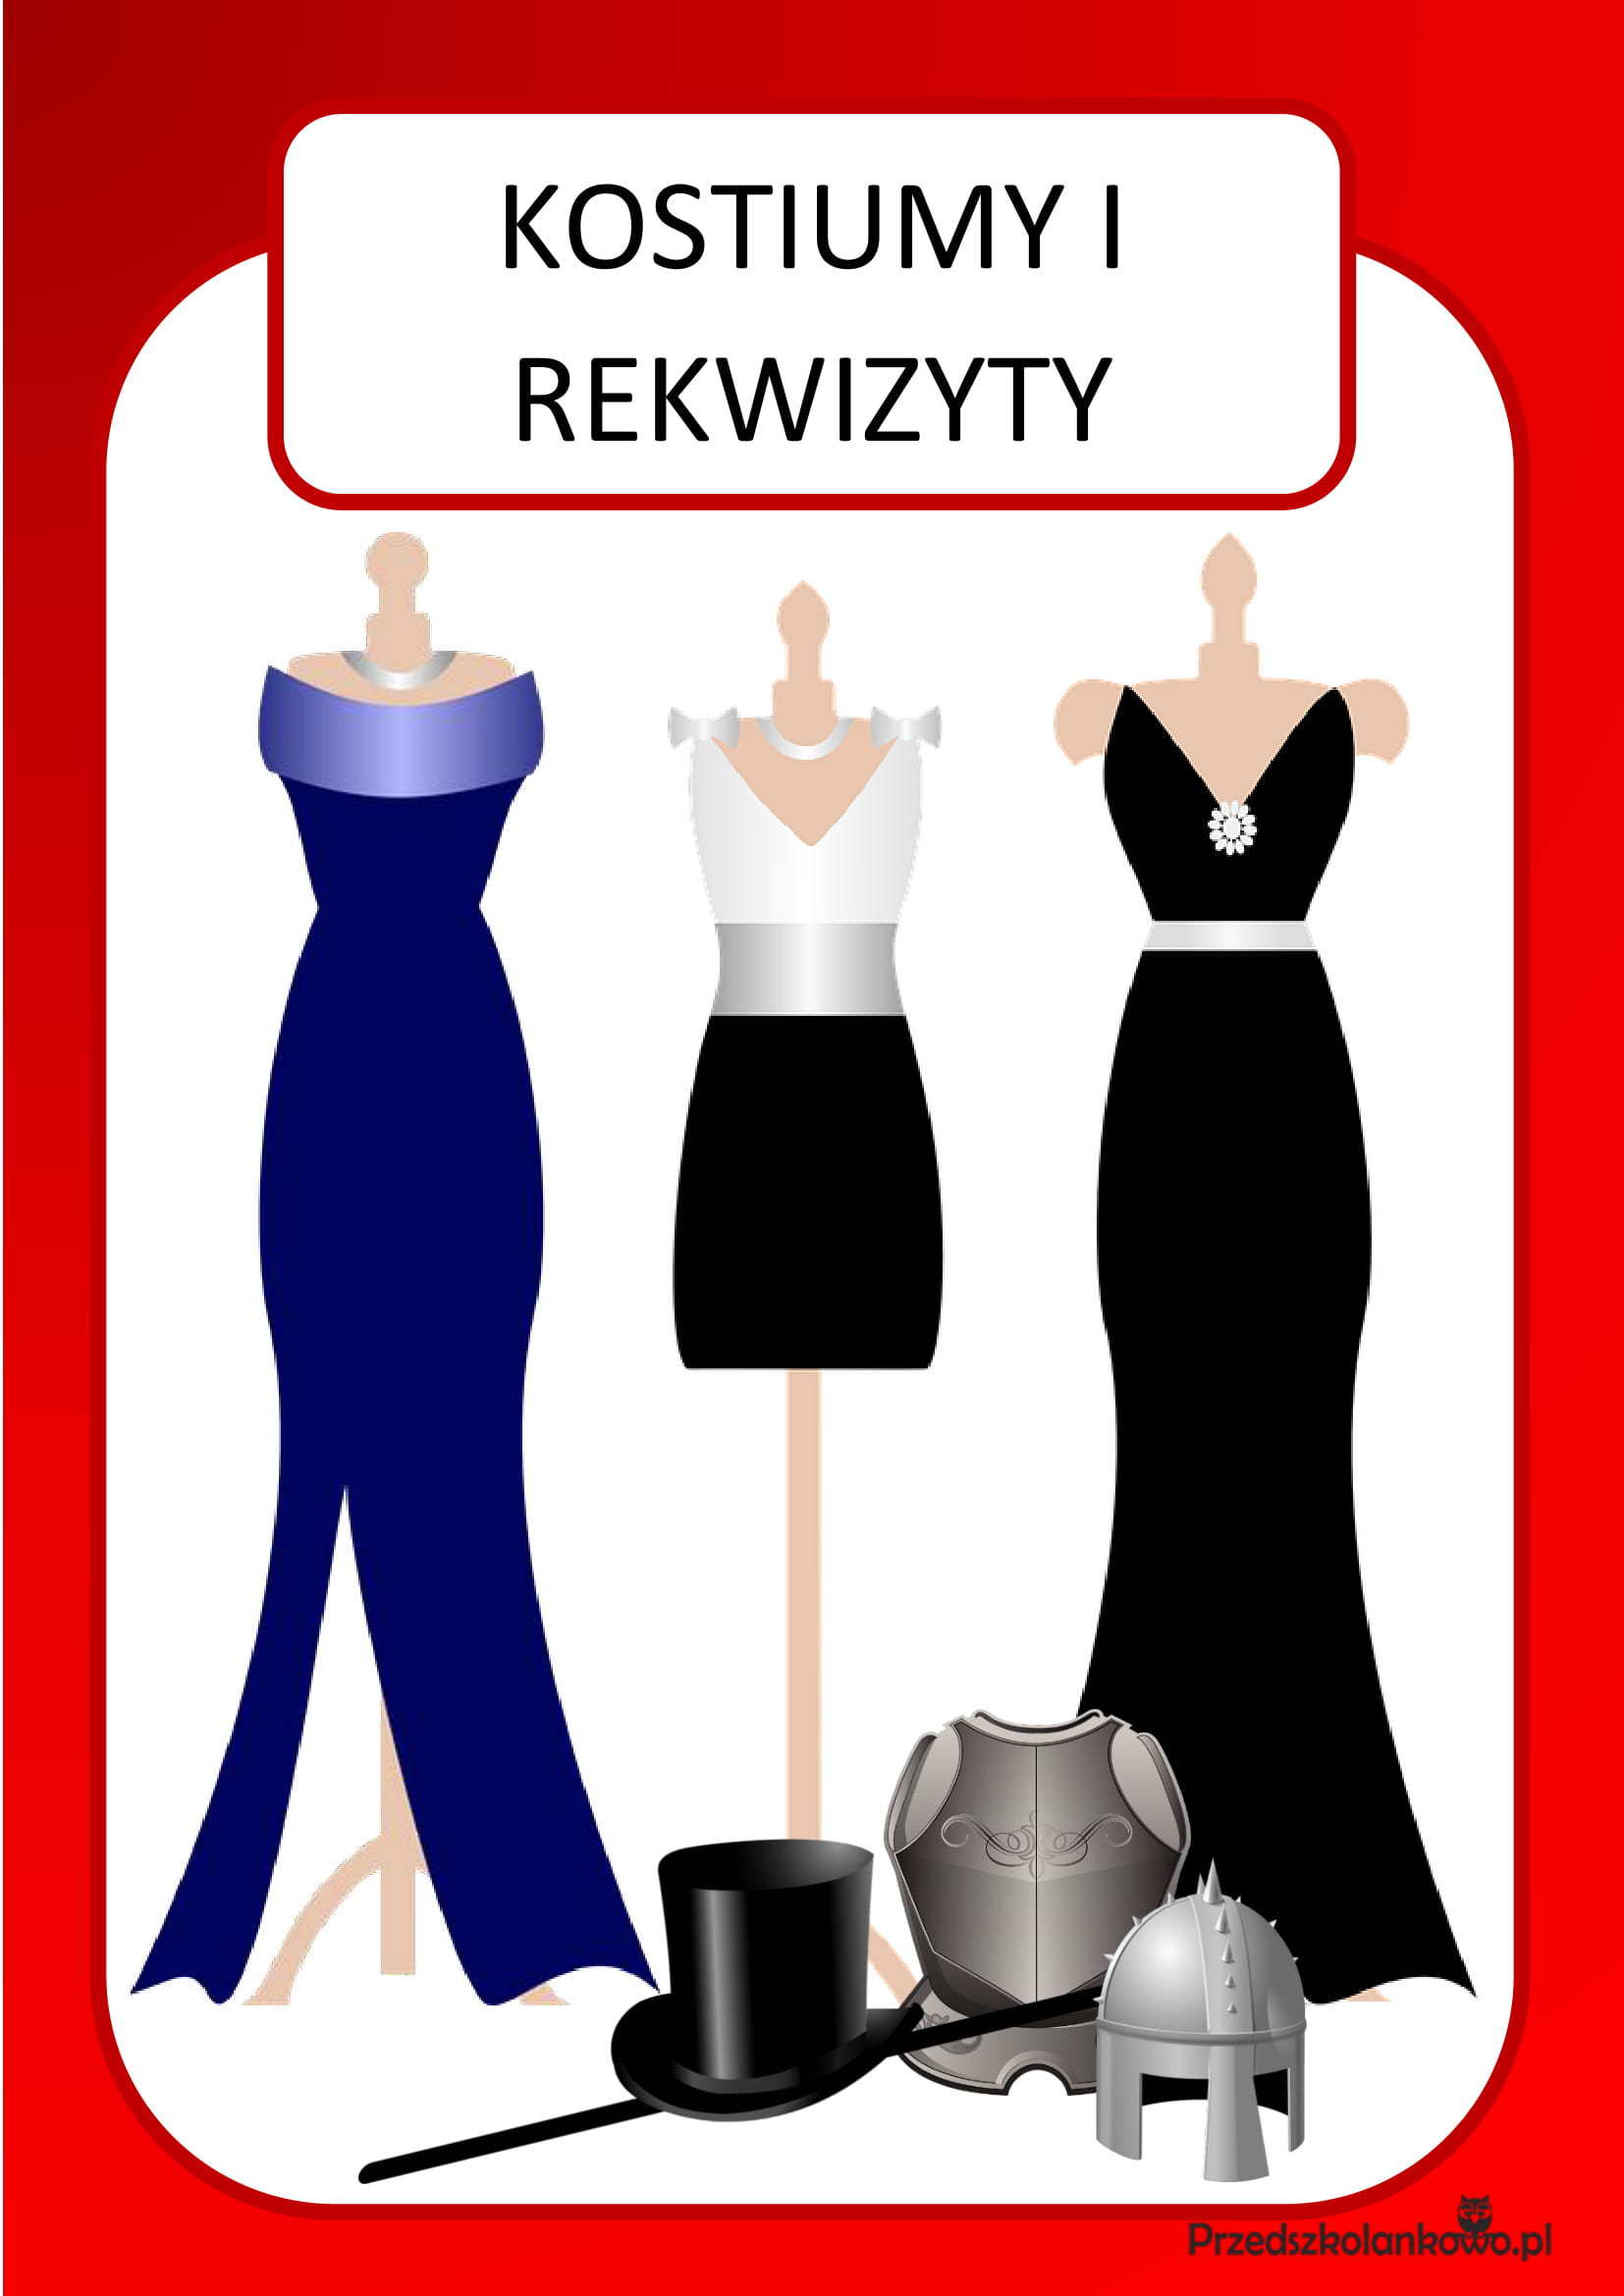
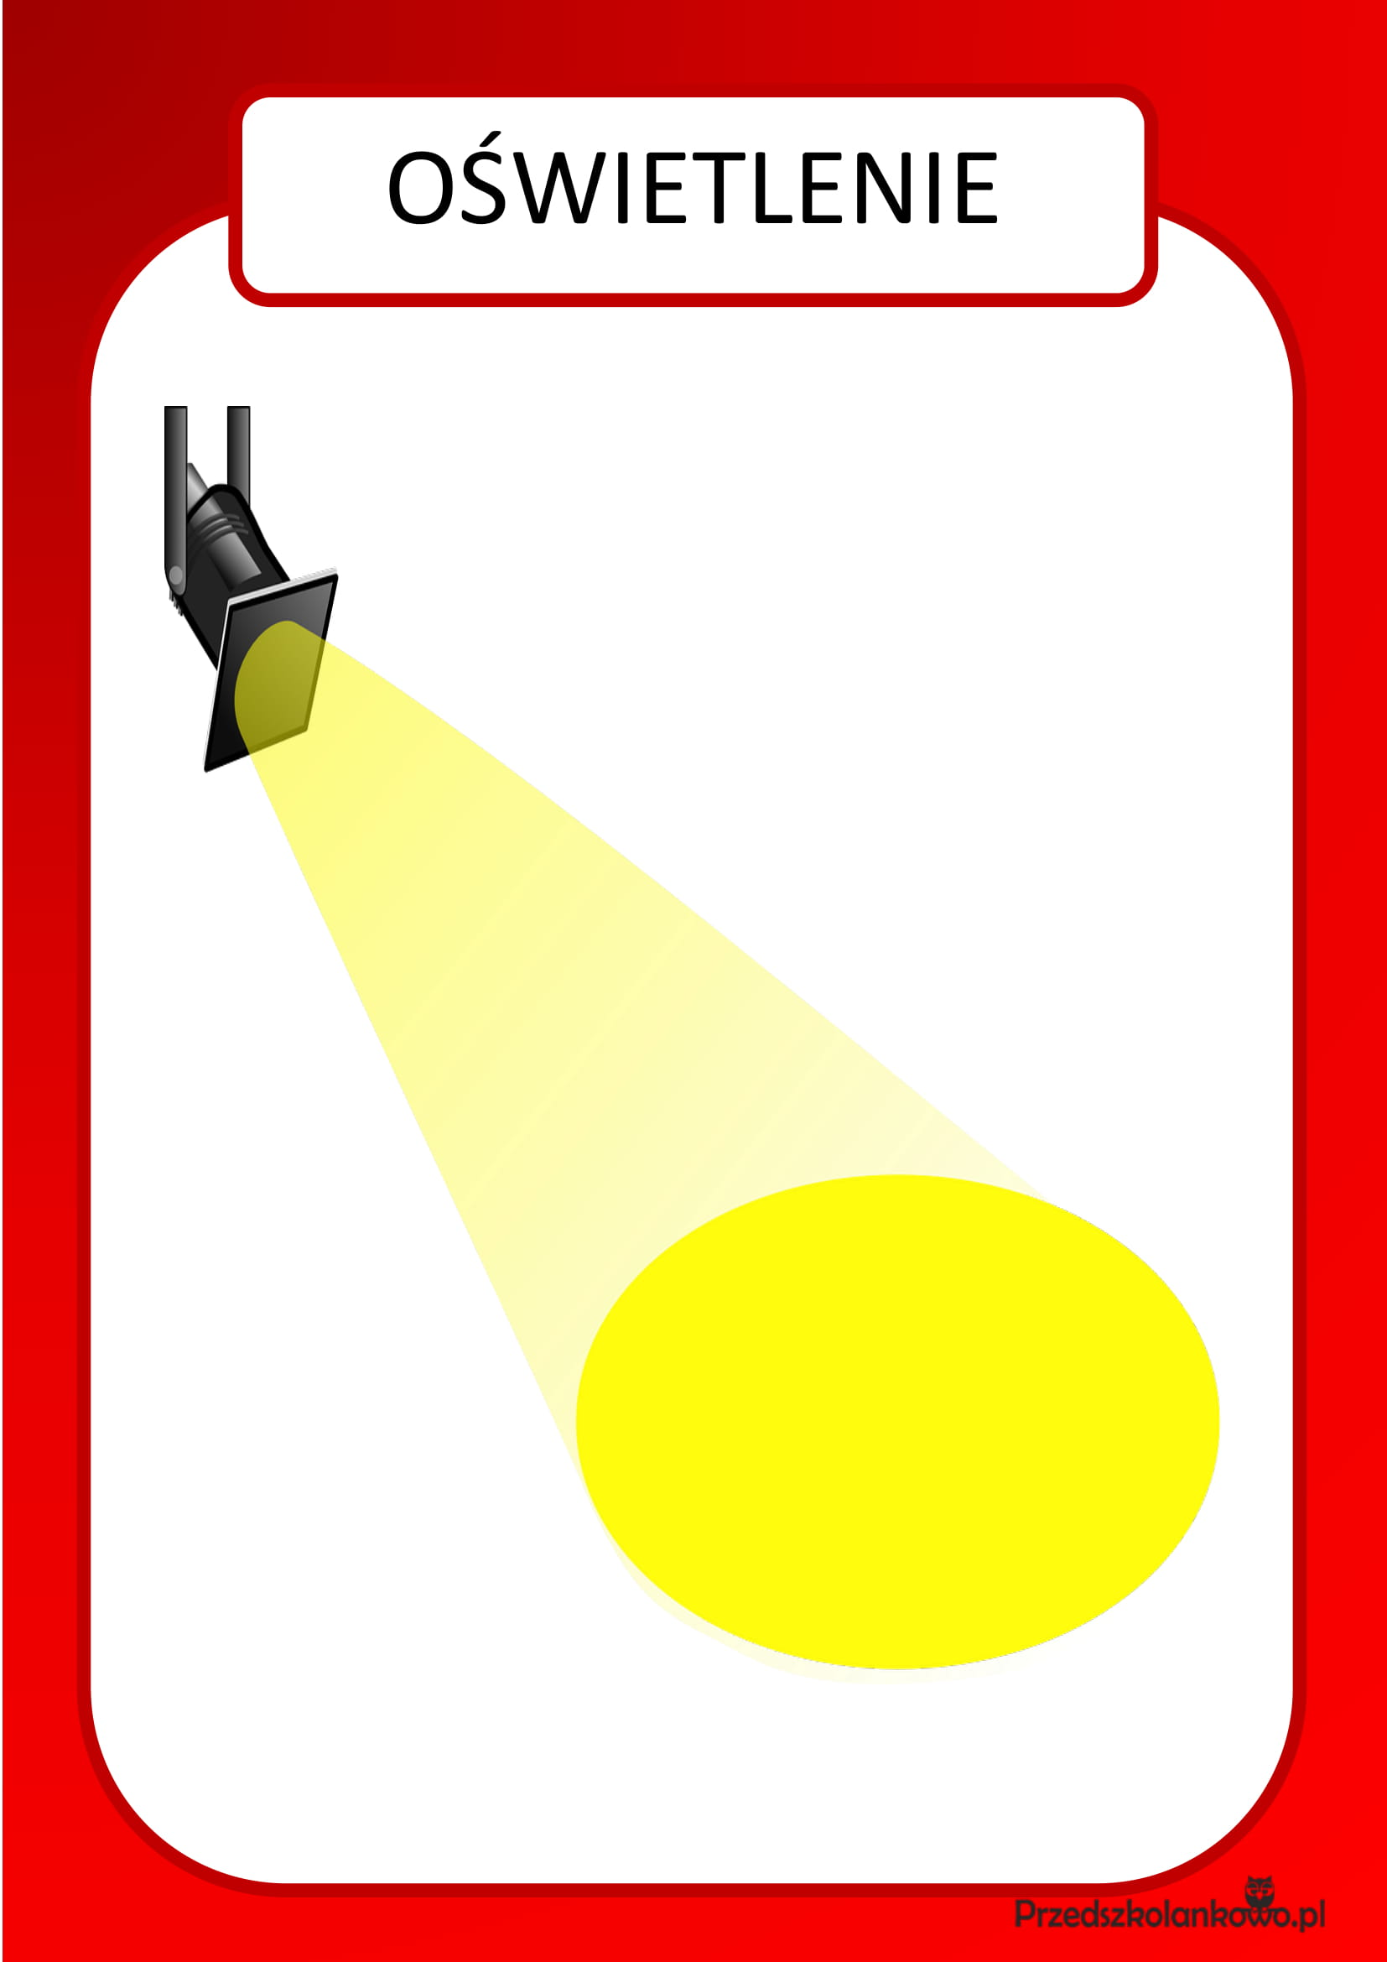

Czy wiecie, co wypada, a czego nie wypada robić w teatrze? Obowiązuje tu szczególny savoir-vivre (savoir-vivre to nic innego jak właściwe zachowanie w określonych miejscach i sytuacjach). Jak myślicie, dlaczego w teatrze trzeba się właśnie tak zachowywać?
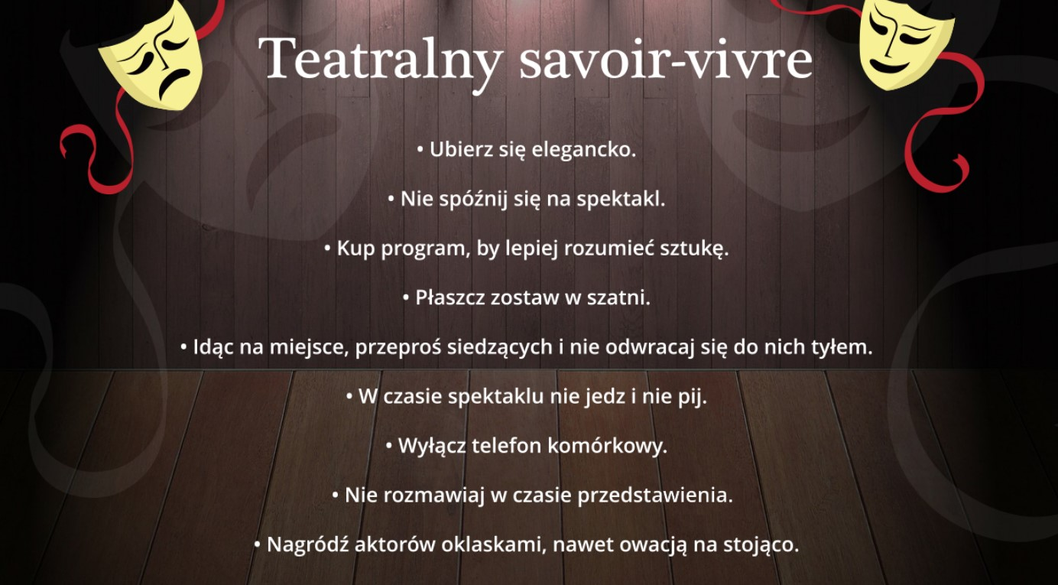
W celu utrwalenia zasad odpowiedniego zachowania się podczas przedstawienia możemy obejrzeć krótkie filmiki „Bon ton w teatrze” Seria Moni i Uszko.
https://www.youtube.com/watch?v=TDWDr-SWafE
https://www.youtube.com/watch?v=IPTkvonTH14
https://www.youtube.com/watch?v=-kKVBOWkmm0
https://www.youtube.com/watch?v=-kKVBOWkmm0
https://www.youtube.com/watch?v=-kKVBOWkmm0
https://www.youtube.com/watch?v=-kKVBOWkmm0

Czas na pracę w książce:)
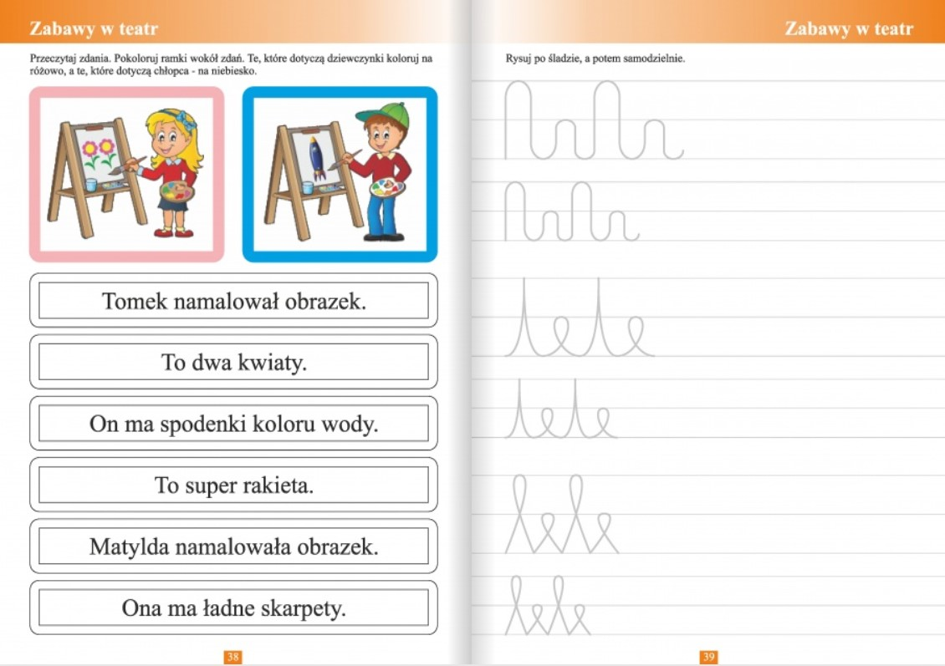

Przeczytajcie zdania ze strony 38. Pokolorujcie ramki wokół zdań. Te, które dotyczą dziewczynki kolorujcie na różowo, a te, które dotyczą chłopca – na niebiesko.
Wykonajcie też szlaczki ze strony 39.

Propozycje dla chętnych

I wy możecie zostać aktorami 😊
„Zabawa w teatr” – organizujemy w domu scenę, widownię i przedstawienie gotowe! Możecie wykonać także bilety.
Inscenizacja wiersza J. Brzechwy „Na straganie” – dzieci samodzielnie lub wspólnie z rodzicami mogą przygotować postacie występujące w wierszu – jeśli nie ma możliwości wydruku sylwet zamieszczonych w załączniku, mogą Państwo użyć warzyw lub rysunków dzieci. Sylwety lub rysunki dziecka należy przykleić na patyczek (wykałaczkę) i można się bawić. Natomiast warzywom możemy dorysować flamastrami elementy twarzy i nasi aktorzy też są już gotowi. Inspiracją może być teatrzyk „Tęczowy Skrzat” z „Tęczowego Zakątka”, który zaprasza Was na przedstawienie pt. „Na straganie”
https://www.youtube.com/watch?v=Z4KEDRXETrk
Miłej zabawy!

Jan Brzechwa
NA STRAGANIE
Na straganie w dzień targowy
Takie słyszy się rozmowy:
„Może pan się o mnie oprze, Pan tak więdnie, panie koprze”.
„Cóż się dziwić, mój szczypiorku, leżę tutaj już od wtorku!"
Rzecze na to kalarepka: „Spójrz na rzepę - ta jest krzepka!"
Groch po brzuszku rzepę klepie: „Jak tam, rzepo? Coraz lepiej?"
„Dzięki, dzięki, panie grochu, jakoś żyje się po trochu.
Lecz pietruszka - z tą jest gorzej: blada, chuda, spać nie może”.

„A to feler" - westchnął seler.

Burak stroni od cebuli, a cebula doń się czuli:
„Mój Buraku, mój czerwony, czybyś nie chciał takiej żony?"
Burak tylko nos zatyka: „Niech no pani prędzej zmyka,
Ja chcę żonę mieć buraczą, bo przy pani wszyscy płaczą”.

„A to feler" - westchnął seler.

Naraz słychać głos fasoli: „Gdzie się pani tu gramoli?!"
„Nie bądź dla mnie taka wielka" - odpowiada jej brukselka.
„Widzieliście, jaka krewka!" - zaperzyła się marchewka.
„Niech rozsądzi nas kapusta!"
„Co, kapusta?! Głowa pusta?!"
A kapusta rzecze smutnie: „Moi drodzy, po co kłótnie,
Po co wasze swary głupie, wnet i tak zginiemy w zupie!"
„A to feler" - westchnął seler.

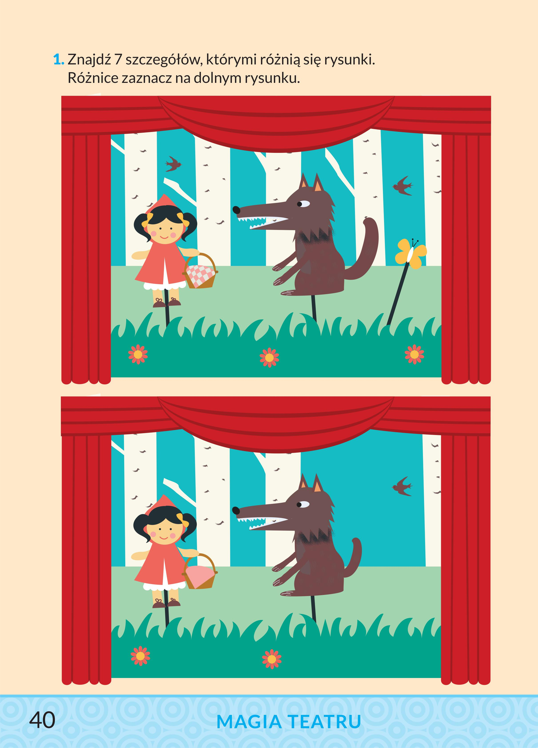
Wskażcie paluszkiem 7 szczegółów, którymi różnią się poniższe rysunki.

Chętnych zapraszam do obejrzenia teatrzyku kukiełkowego pt.: „Baśń o Smoku Wawelskim". Legenda opowiedziana w zabawny sposób, jedyne w swoim rodzaju kukiełki i scenografia, dużo piosenek ubarwiających tą niesamowitą baśń zaczarują Was i przeniosą do Grodu Kraka. Czy komukolwiek uda się pokonać okrutnego Smoka?

https://www.youtube.com/watch?v=-hjgkHeMOGk
Do jutra, pozdrawiam – pani Beatka

